Національний технічний університет України

Київський політехнічний інститут

Кафедра обчислювальної техніки

Лабораторна робота №4

З курсу:

Комп’ютерні мережі

Виконав

Студент групи ІО-43

Крут В. В.

Київ – 2017

**Хід роботи:**

Надсилаємо ехо-запит з PC1 на PC3.

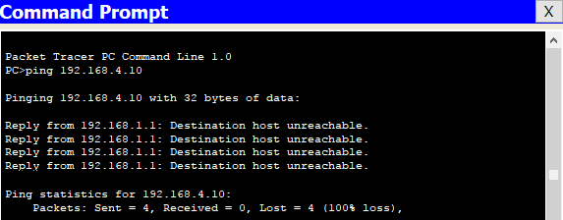

Використовуємо команду show ip route для перевірки таблиці маршрутизації на R1.

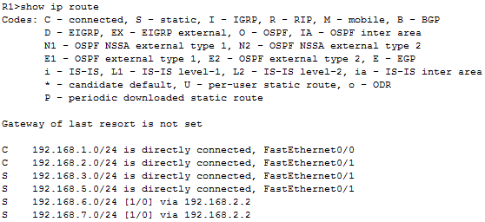

В таблиці маршрутизації відсутній шлях до 192.168.4.0. Введемо статичний маршрут на R1 для цієї мережі одержувача.



Перевіряємо таблицю маршрутизації на наявність шляху до 192.168.4.0.

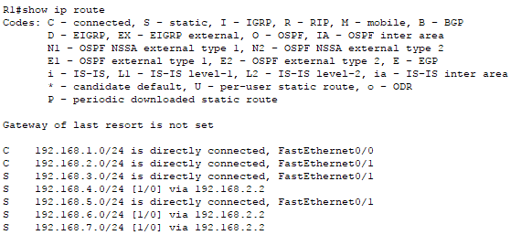

Виконуємо повторний ехо-запит з PC1 на PC3.

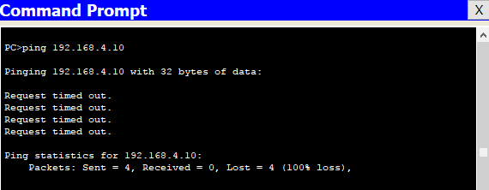

Переглянемо ехо-запит в режимі моделювання. Фільтруємо ICMP-трафік, обираємо пристрій-відправник PC1 та пристрій-одержувач PC3. Виконуємо моделювання.

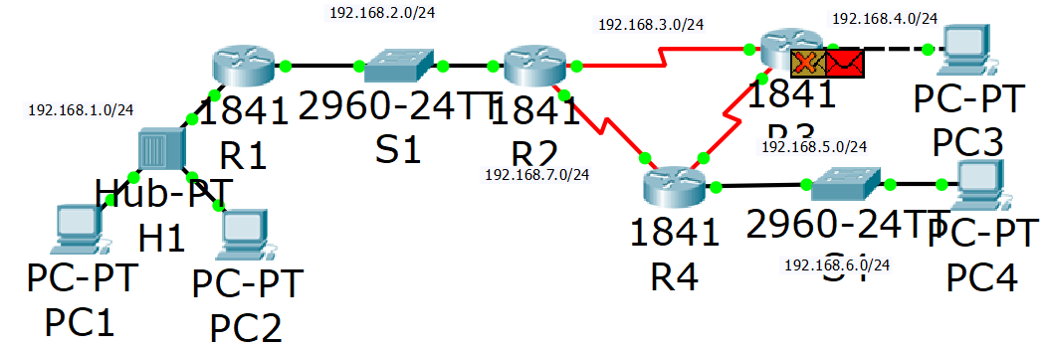

R3 не приймає пакети. Перевіримо таблицю маршрутизації на R3.

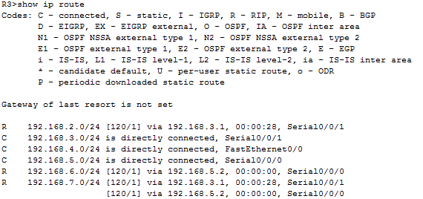

В таблиці відсутній шлях до мережі одержувача 192.168.1.0, введемо його.



Впевнемося, що таблиця маршрутизації на R3 містить заданий шлях.

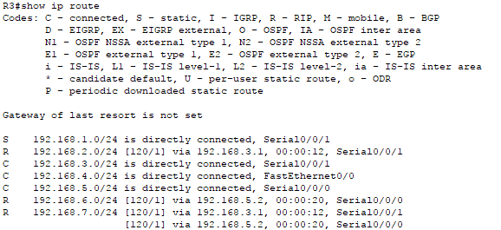

Виконуємо ехо-запит.

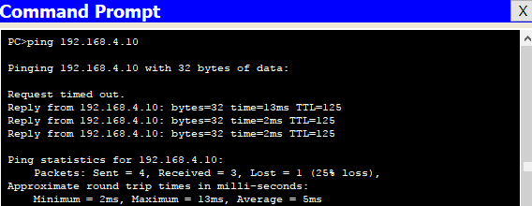

В режимі моделювання створюємо новий сценарій, фільтруємо ICMP-трафік, виконуємо моделювання, як в минулий раз.

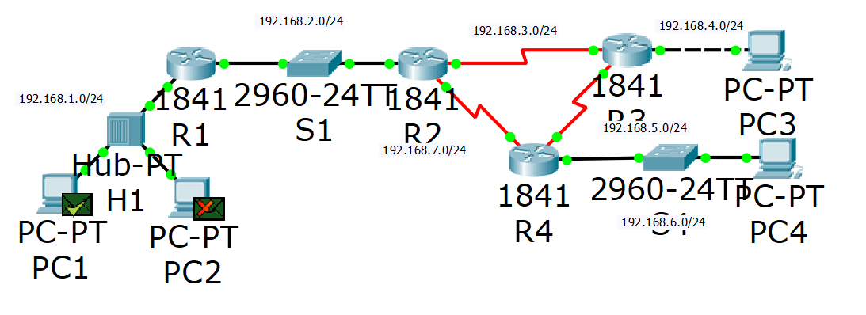

Пакети надсилаються и повертаються назад, помилки маршрутизації усунено.

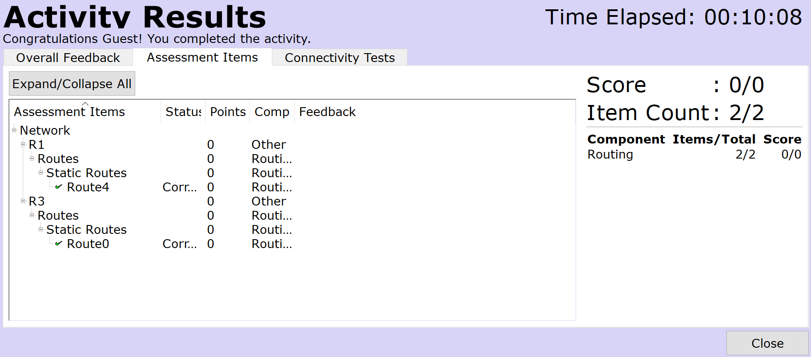

**Висновки:**

В ході лабораторної роботи було розібрано на практиці три принципи маршрутизації:

- маршрутизатор приймає рішення на основі інформації з таблиці маршрутизації;

- окремі маршрутизатори мають окремі таблиці маршрутизації;

- інформація про маршрут з однією мережі в іншу не містить відомостей про зворотній шлях.